คู่มือแบบภาพ
ระบบบริหารจัดการเครื่องปรับอากาศ ITEL
ดูภาพตามทีละขั้น · กรอบแดง + เลข = จุดที่ต้องกด

อยากทำ | หัวข้อ
เข้าระบบ / รู้จักหน้าจอ | 1
ใครทำอะไร · สถานะเครื่อง | 2
แจ้งซ่อมแอร์ | 3
อนุมัติซ่อม แล้วเลือกวิธีซ่อม | 4
ส่งลิงก์ให้ช่างกรอกเอง | 5
ปิดงานล้างแอร์ | 6
อนุมัติเอกสาร | 7
เพิ่มเครื่องใหม่ / ติดตั้ง | 8
ซ่อมไม่ได้ → เปลี่ยนเครื่อง | 9
หาประวัติ / เอกสาร | 10
ผู้รับเหมา | 11
ติดปัญหา | 12

ภาพทั้งหมดเป็นข้อมูลตัวอย่าง · ปุ่มที่ไม่มีในคู่มือนี้ ดูคู่มือฉบับเต็ม

1. เข้าระบบ และรู้จักหน้าจอ
ขั้นที่ 1 กรอก Username และ Password แล้วกด เข้าสู่ระบบ
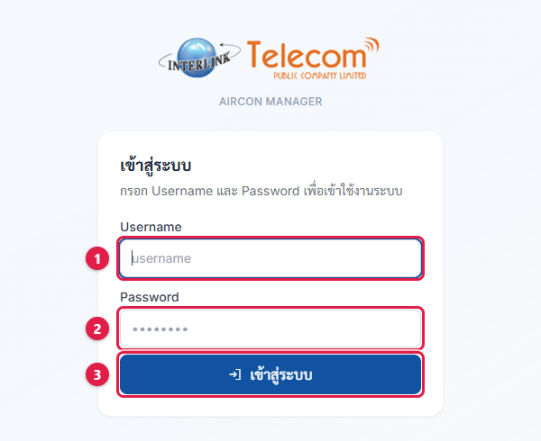
ภาพที่ 1
ขั้นที่ 2 เข้ามาแล้วจะเห็นหน้าแดชบอร์ด
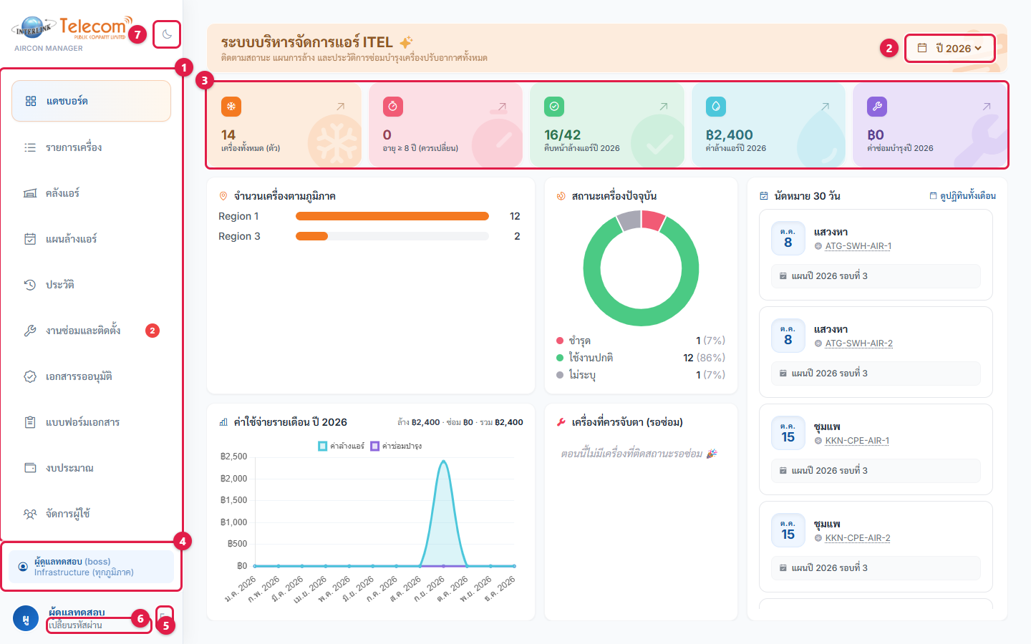
ภาพที่ 2
1 | เมนู — ตัวเลขแดง = งานที่รอคุณ
2 | ปี — เปลี่ยนแล้วทุกหน้าเปลี่ยนตาม
3 | การ์ดสรุป — กดเพื่อไปหน้านั้น
4 | บัญชีของคุณ — ชื่อ บทบาท ภาคที่ดูแล
5 | เปลี่ยนรหัสผ่าน
6 | ออกจากระบบ
7 | โหมดกลางคืน

เคล็ดลับ: ปุ่มย้อนของเบราว์เซอร์ใช้ได้ · F5 อยู่หน้าเดิม · ใช้งานอยู่ระบบต่อเวลาให้เอง ถ้าเว้นไม่ได้ใช้ราว 3–6 ชั่วโมง ต้องเข้าระบบใหม่

2. ใครทำอะไร · สถานะเครื่อง
บทบาท | งานหลัก
Infrastructure | อนุมัติซ่อม · อนุมัติเอกสารขั้น 4 · สร้างแผนล้าง · จัดการผู้ใช้ · เห็นทุกภาค
Regional / Supervisor | งานประจำวันในภาคตัวเอง · อนุมัติเอกสารขั้น 3
Staff | งานประจำวันในภาคตัวเอง · อนุมัติเอกสารขั้น 2
ผู้รับเหมา | ดูตารางงาน · กรอกใบล้าง / ใบซ่อม / ใบติดตั้ง ของงานตัวเอง

สถานะเครื่อง | แปลว่า | ถัดไป
ใช้งานปกติ | ปกติ | —
ชำรุด | แจ้งซ่อมแล้ว | Infrastructure อนุมัติซ่อม (หัวข้อ 4)
รอซ่อม | อนุมัติแล้ว กำลังซ่อม | เลือกวิธีซ่อม (หัวข้อ 4)
รื้อถอน/ปลดระวาง | ซ่อมไม่ได้ | เปลี่ยนเครื่อง (หัวข้อ 9)
รอติดตั้ง | เครื่องใหม่ ยังไม่ขึ้นรายการอื่น | กรอกใบติดตั้ง + อนุมัติครบ (หัวข้อ 8)
Write off | ขาย/ทิ้งแล้ว | —

3. แจ้งซ่อมแอร์
ขั้นที่ 1 เมนู งานซ่อมและติดตั้ง → กด แจ้งซ่อมแอร์ใหม่
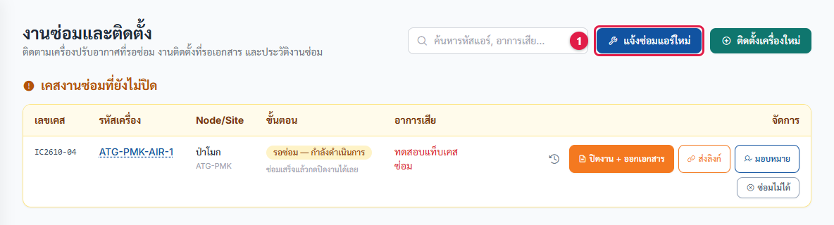
ภาพที่ 3
ขั้นที่ 2 กรอกแล้วกด แจ้งซ่อม
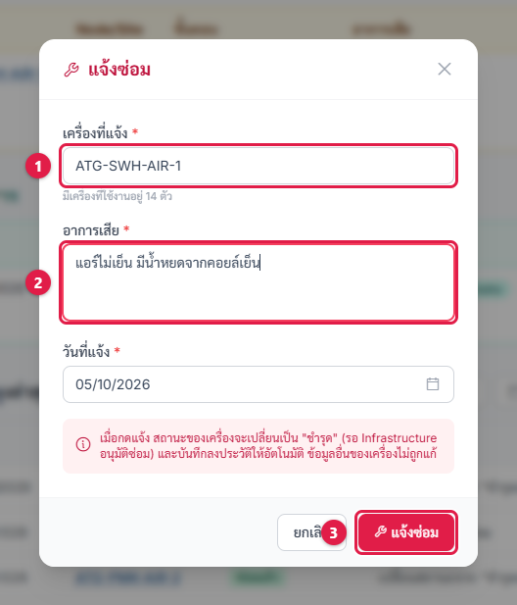
ภาพที่ 4
1 | เครื่องที่แจ้ง — พิมพ์รหัสเครื่องหรือชื่อ Node แล้วเลือก
2 | อาการเสีย
3 | แจ้งซ่อม

ขั้นที่ 3 เคสขึ้นในตาราง สถานะ ชำรุด — รออนุมัติซ่อม
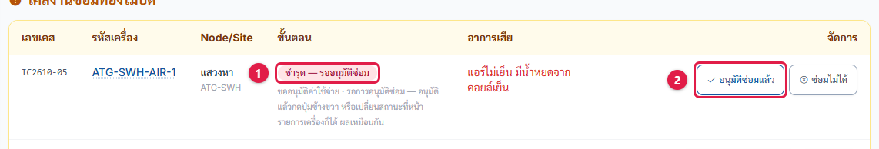
ภาพที่ 5
1 | สถานะของเคส
2 | อนุมัติซ่อมแล้ว — ปุ่มของ Infrastructure (หัวข้อ 4)

เคล็ดลับ: แจ้งซ่อมจากหน้ารายการเครื่องก็ได้ — กดไอคอนประแจที่แถวของเครื่องนั้น

4. อนุมัติซ่อม แล้วเลือกวิธีซ่อม
ขั้นที่ 1 Infrastructure กด อนุมัติซ่อมแล้ว ที่แถวเคส (ภาพในหัวข้อ 3) → กด ยืนยัน
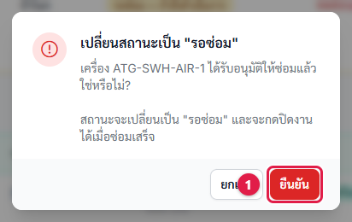
ภาพที่ 6
ขั้นที่ 2 เครื่องเป็น รอซ่อม — เลือกวิธีซ่อม 1 ใน 4 ทาง
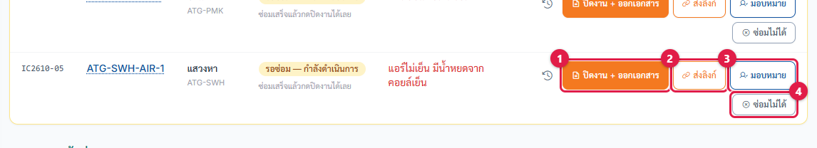
ภาพที่ 7
1 | ปิดงาน + ออกเอกสาร — กรอกใบซ่อมเอง (ดูขั้นถัดไป)
2 | ส่งลิงก์ — ช่างไม่มีบัญชีกรอกเอง (หัวข้อ 5)
3 | มอบหมาย — ให้ผู้รับเหมา หรือซ่อมเอง (ดูด้านล่าง)
4 | ซ่อมไม่ได้ — หัวข้อ 9

ทางที่ 1 · ปิดงาน + ออกเอกสาร
ขั้นที่ 3 กรอก วันที่ อาการ สาเหตุ การแก้ไข ค่าที่วัด แนบรูปครบ 9 ช่อง แล้วกด บันทึกและออกเอกสาร → เคสปิด เครื่องกลับเป็น "ใช้งานปกติ"
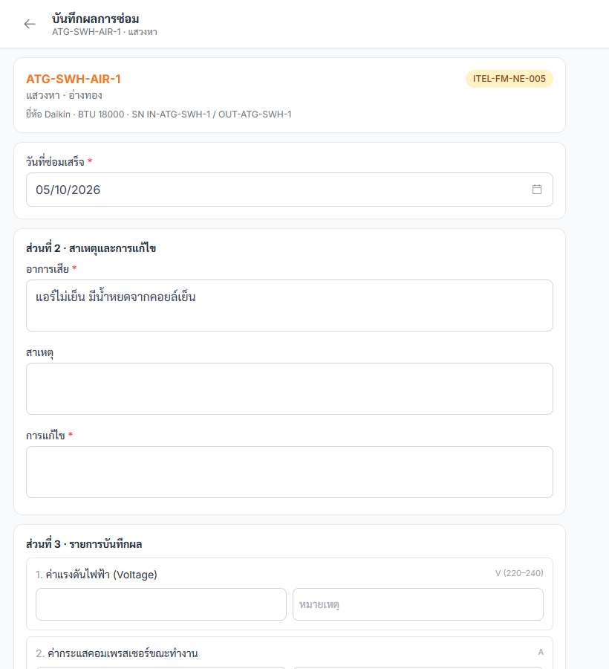
ภาพที่ 8

ทางที่ 3 · มอบหมาย
ขั้นที่ 4 กด มอบหมาย แล้วเลือกว่าใครซ่อม
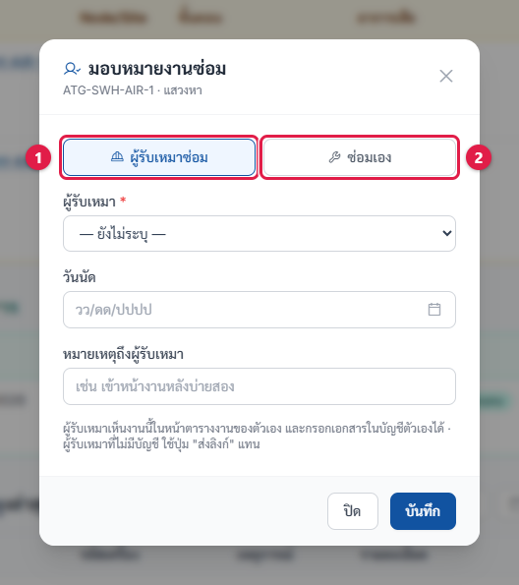
ภาพที่ 9
1 | ผู้รับเหมาซ่อม — เลือกบริษัท + วันนัด → บันทึก (ผู้รับเหมาเห็นงานในบัญชีตัวเอง)
2 | ซ่อมเอง — เฉพาะ Infrastructure — ไม่ต้องมีใบซ่อม

ขั้นที่ 5 ถ้าเลือก ซ่อมเอง → กด ไปบันทึกประวัติ กรอกว่าซ่อมอะไรไป แล้วกด บันทึกและปิดงาน → เคสปิด
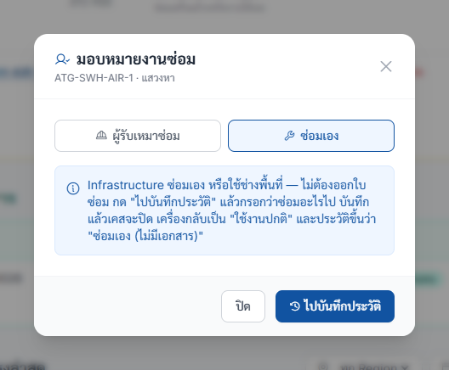
ภาพที่ 10

5. ส่งลิงก์ให้ช่างกรอกเอง
ขั้นที่ 1 ที่แถวงาน กด ส่งลิงก์ → ใส่วันนัด เลือกอายุลิงก์ → สร้างลิงก์
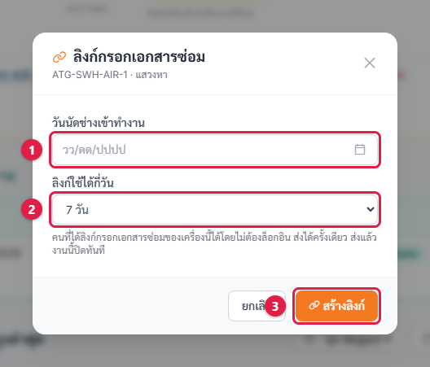
ภาพที่ 11
1 | วันนัดช่าง — ไม่ใส่ก็ได้ — ใส่แล้วนับอายุลิงก์จากวันนัด
2 | อายุลิงก์ — 3 / 7 / 14 วัน
3 | สร้างลิงก์

ขั้นที่ 2 กด คัดลอก แล้วส่งให้ช่างทาง LINE — ลิงก์แสดงครั้งเดียว ปิดแล้วดูซ้ำไม่ได้
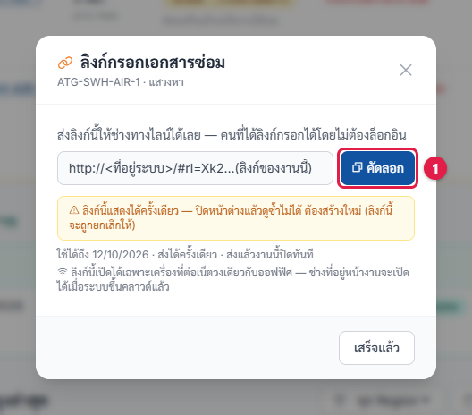
ภาพที่ 12
ขั้นที่ 3 ช่างเปิดลิงก์บนมือถือ กรอก แล้วกดส่ง → งานปิดเอง
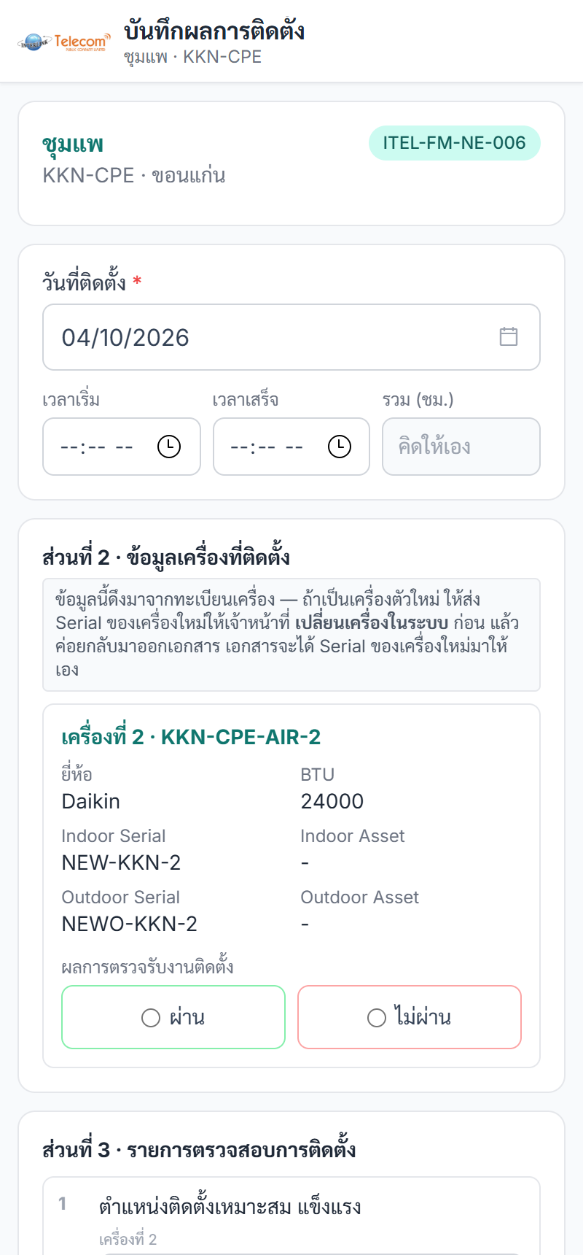
ภาพที่ 13
เคล็ดลับ: ตอนนี้ลิงก์เปิดได้เฉพาะเน็ตวงเดียวกับออฟฟิศ จนกว่าระบบจะขึ้นคลาวด์

6. ปิดงานล้างแอร์
ขั้นที่ 1 เมนู แผนล้างแอร์ → กดช่องรอบของเครื่องที่ล้าง
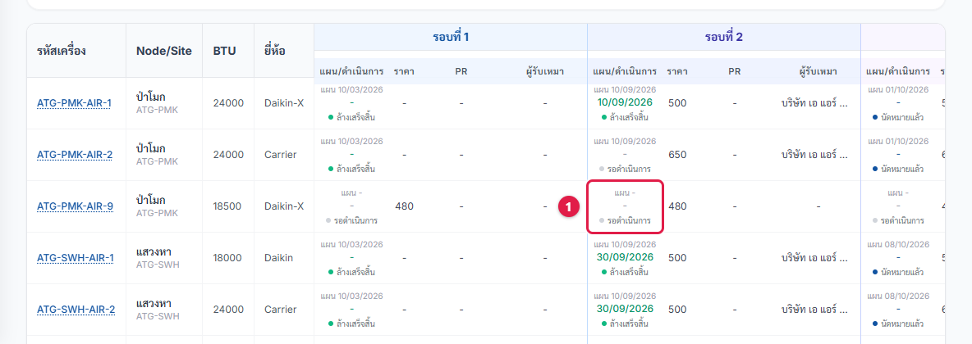
ภาพที่ 14
ขั้นที่ 2 ล้างแล้ว เลือก กรอกฟอร์ม หรือ แนบเอกสาร
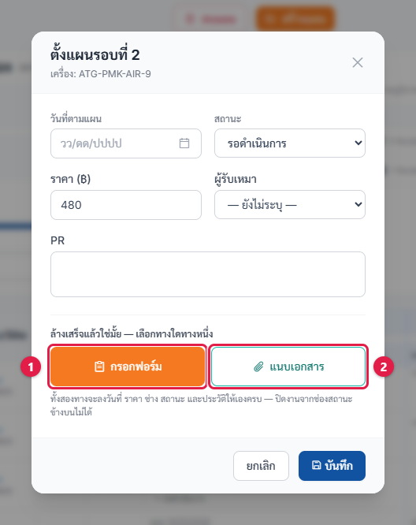
ภาพที่ 15
1 | กรอกฟอร์ม — กรอกในเว็บทีละข้อ (ดูขั้นถัดไป)
2 | แนบเอกสาร — ถ่ายรูปใบที่ช่างเขียนมือแล้วแนบ

ขั้นที่ 3 กรอกวันที่ เวลา และรายการตรวจ 21 ข้อ
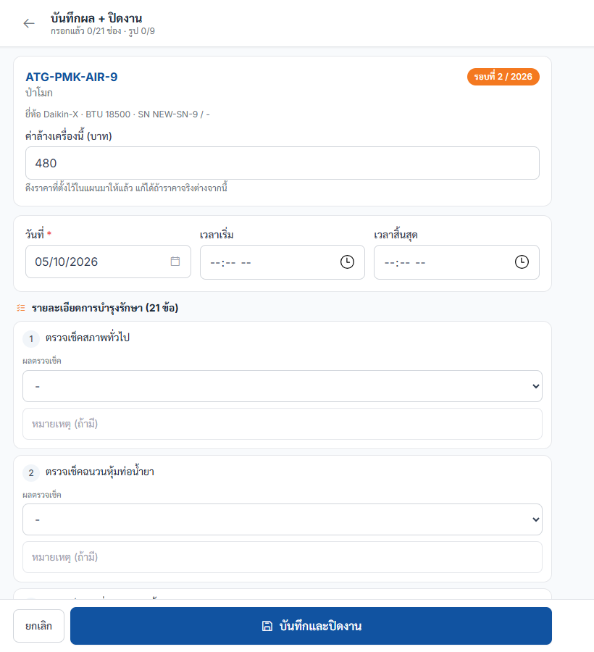
ภาพที่ 16
ขั้นที่ 4 แนบรูปให้ ครบ 9 ช่อง แล้วกด บันทึกและปิดงาน
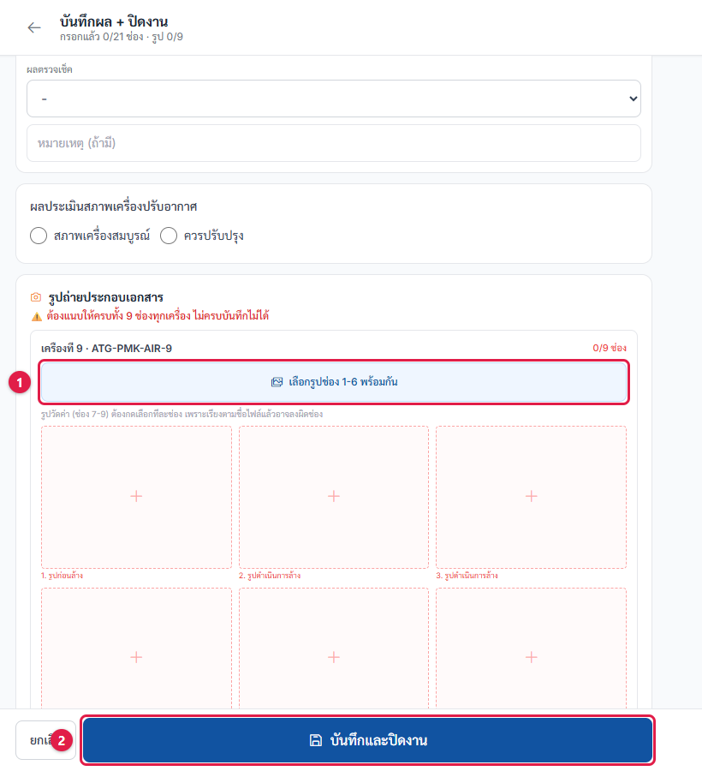
ภาพที่ 17
1 | เลือกรูปช่อง 1–6 พร้อมกัน — ช่อง 7–9 (รูปวัดค่า) เลือกทีละช่อง
2 | บันทึกและปิดงาน — รอบเป็น "ล้างเสร็จสิ้น" ลงประวัติ นับค่าใช้จ่ายให้เอง

เคล็ดลับ: ตั้ง "ล้างเสร็จสิ้น" เองไม่ได้ ต้องมีเอกสารก่อนเสมอ · กรอกค้างไว้แล้วเน็ตหลุด ตัวหนังสือไม่หาย (รูปต้องเลือกใหม่)

7. อนุมัติเอกสาร
ขั้นที่ 1 ดูตัวเลขแดงที่เมนู เอกสารรออนุมัติ แล้วกดเข้าไป
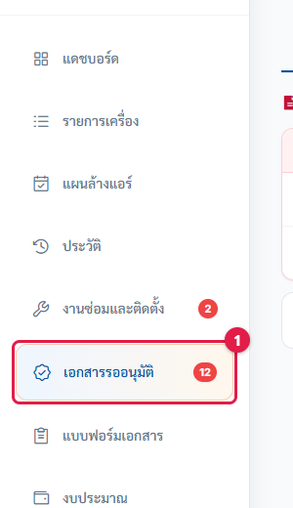
ภาพที่ 18
ขั้นที่ 2 เลือกแท็บ → เปิดเอกสาร ตรวจให้ครบ → กด อนุมัติขั้น N
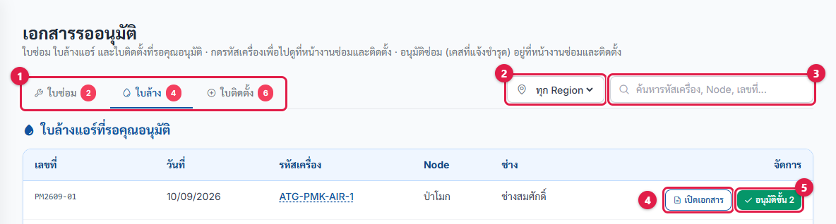
ภาพที่ 19
1 | แท็บ — ใบซ่อม / ใบล้าง / ใบติดตั้ง — วงแดง = ที่รอคุณ
2 | Region — กรองตามภาค
3 | ช่องค้นหา
4 | เปิดเอกสาร — ดูก่อนอนุมัติทุกครั้ง
5 | อนุมัติขั้น N

ขั้นที่ 3 กด ยืนยัน — ชื่อคุณจะลงในช่องลงนามของเอกสาร
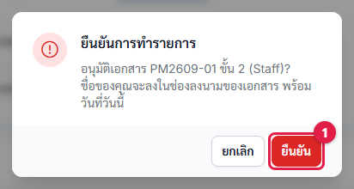
ภาพที่ 20
ขั้น | ใครกด
2 | Staff
3 | Supervisor หรือ Regional
4 | Infrastructure — ครบแล้วได้ PDF ตัวจริง

8. เพิ่มเครื่องใหม่ / ติดตั้ง
ขั้นที่ 1 เมนู รายการเครื่อง → กด + เพิ่มเครื่องใหม่
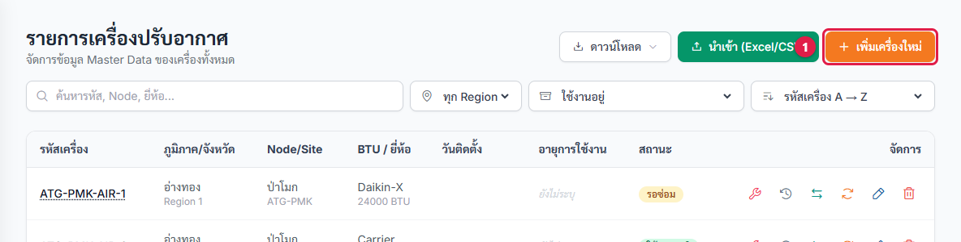
ภาพที่ 21
ขั้นที่ 2 กรอกข้อมูลแล้วกด บันทึกข้อมูล — เครื่องเป็น "รอติดตั้ง"
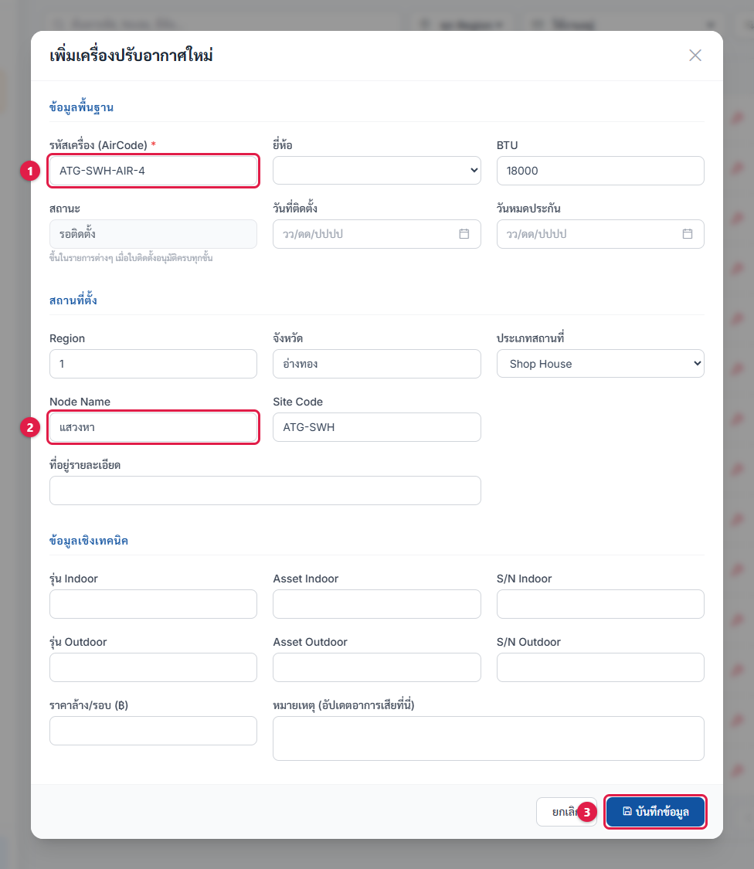
ภาพที่ 22
1 | รหัสเครื่อง
2 | Node Name — พิมพ์ชื่อ Node ที่มีอยู่ ระบบเติม Region จังหวัด Site Code ให้
3 | บันทึกข้อมูล

ขั้นที่ 3 หน้า งานซ่อมและติดตั้ง มีงาน ติดตั้งแอร์ใหม่ → กด กรอกเอกสารติดตั้ง (หรือส่งลิงก์ / มอบหมาย)
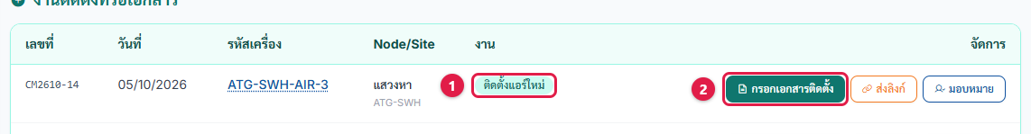
ภาพที่ 23
ขั้นที่ 4 กรอกใบติดตั้ง แนบรูปครบ 9 ช่อง แล้วกด บันทึกและออกเอกสาร → อนุมัติครบ 4 ขั้น → เครื่องเป็น "ใช้งานปกติ" เอง
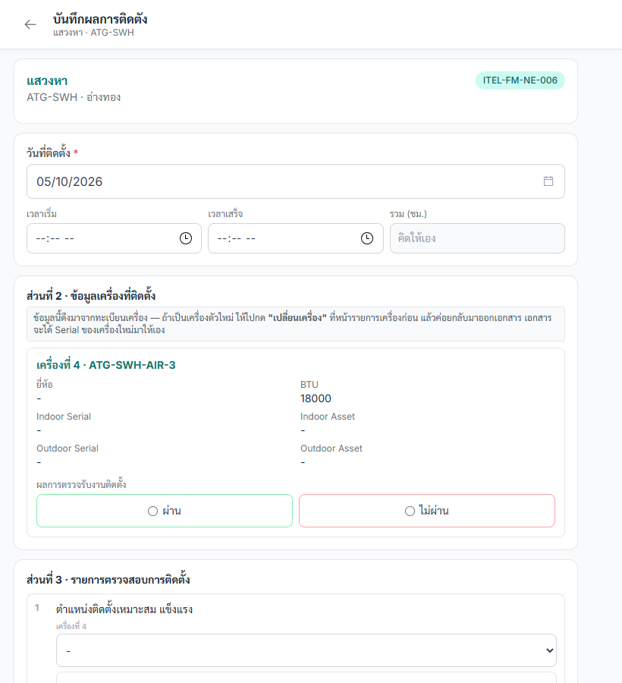
ภาพที่ 24
ขั้นที่ 5 หน้า แผนล้างแอร์ → กด อัปเดตจากรายการเครื่อง เพื่อเอาเครื่องใหม่เข้าแผน
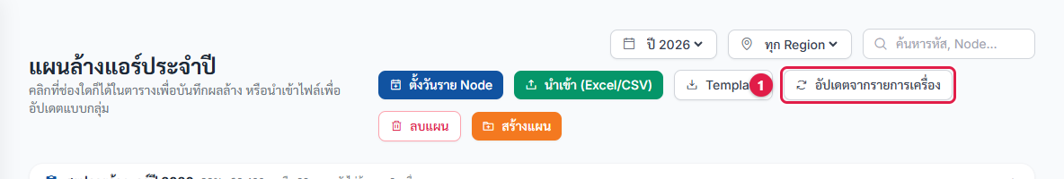
ภาพที่ 25

9. ซ่อมไม่ได้ → เปลี่ยนเครื่อง
ขั้นที่ 1 ที่เคส "รอซ่อม" กด ซ่อมไม่ได้ ใส่เหตุผล → ยืนยันว่าซ่อมไม่ได้
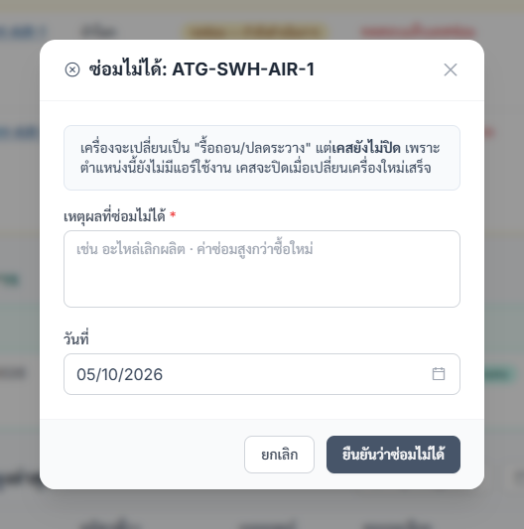
ภาพที่ 26
ขั้นที่ 2 ได้เครื่องใหม่แล้ว: หน้า รายการเครื่อง กดไอคอน เปลี่ยนเครื่อง ที่แถวนั้น
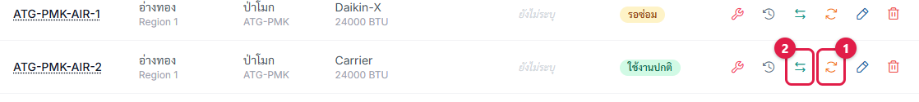
ภาพที่ 27
1 | เปลี่ยนเครื่อง — ใส่ตัวเครื่องใหม่ที่ตำแหน่งเดิม
2 | ย้ายเครื่อง — ใช้เมื่อเอาเครื่องจากอีกที่มาแทน

ขั้นที่ 3 ใส่ข้อมูลเครื่องใหม่ (Serial Asset ยี่ห้อ BTU) แล้วบันทึก — เครื่องเก่าเข้าคลังแอร์เอง
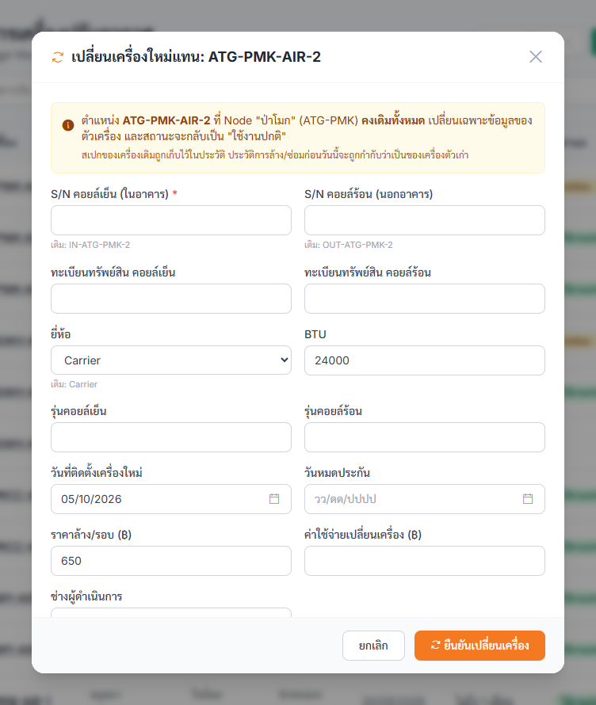
ภาพที่ 28
ขั้นที่ 4 กรอกใบติดตั้งที่หน้างานซ่อมและติดตั้ง (เหมือนหัวข้อ 8 ขั้นที่ 3–4)

10. หาประวัติ / เอกสาร
ขั้นที่ 1 กดรหัสเครื่องที่ไหนก็ได้ (ขีดเส้นใต้)
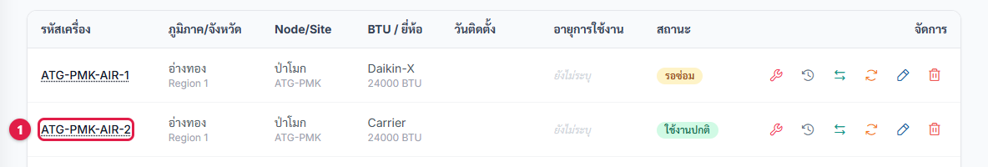
ภาพที่ 29
ขั้นที่ 2 เห็นข้อมูลเครื่อง อายุ ประกัน และประวัติทั้งหมด
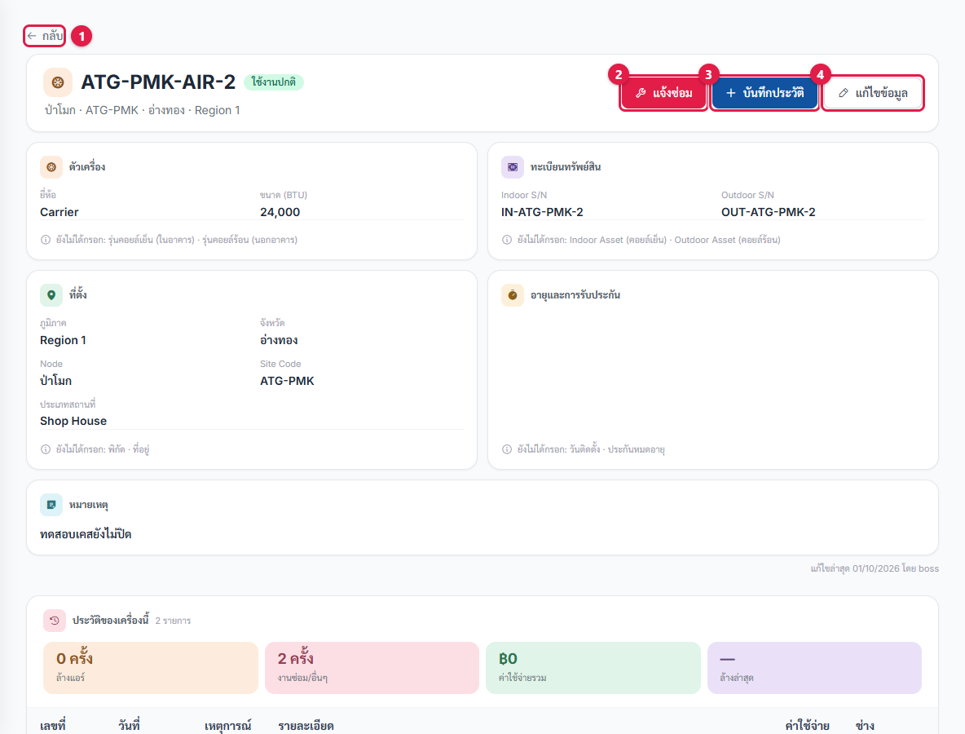
ภาพที่ 30
1 | กลับ
2 | แจ้งซ่อม
3 | บันทึกประวัติ
4 | แก้ไขข้อมูล

ขั้นที่ 3 ประวัติทุกเครื่อง: เมนู ประวัติ → กรอง ปี / Region / เหตุการณ์ → กดเลขที่เพื่อเปิดเอกสาร
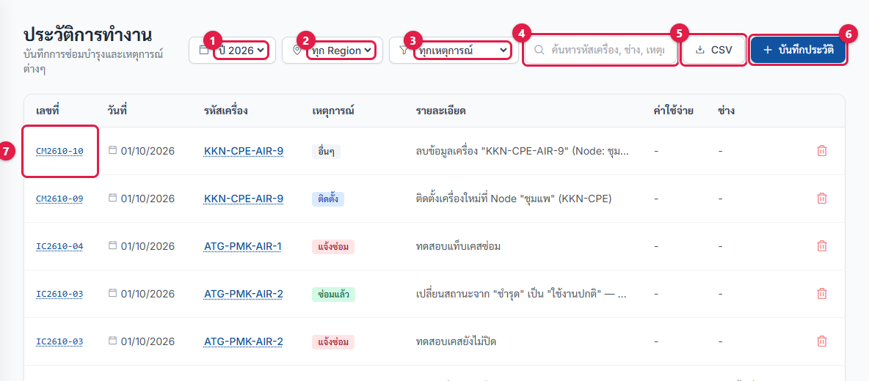
ภาพที่ 31
ขั้นที่ 4 เอกสาร PDF: เมนู แบบฟอร์มเอกสาร → เลือกแท็บ → เปิดเอกสาร
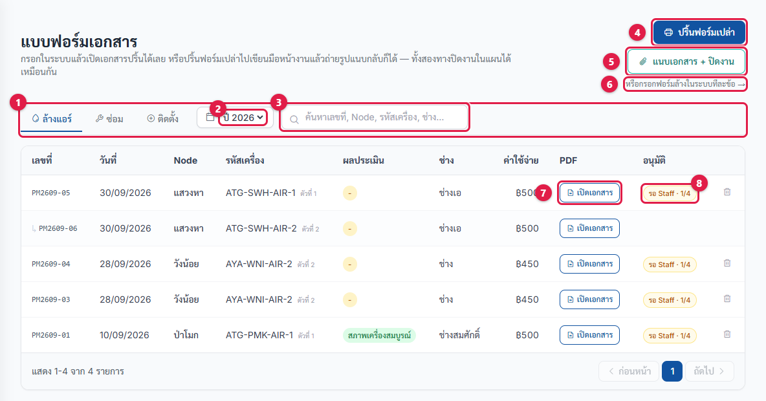
ภาพที่ 32
เคล็ดลับ: หาของปีก่อน: เปลี่ยนตัวเลือกปี หรือเลือก "ทุกปี"

11. ผู้รับเหมา
ขั้นที่ 1 เข้าระบบ → หน้า ตารางงาน เห็นเฉพาะงานของบริษัทตัวเอง
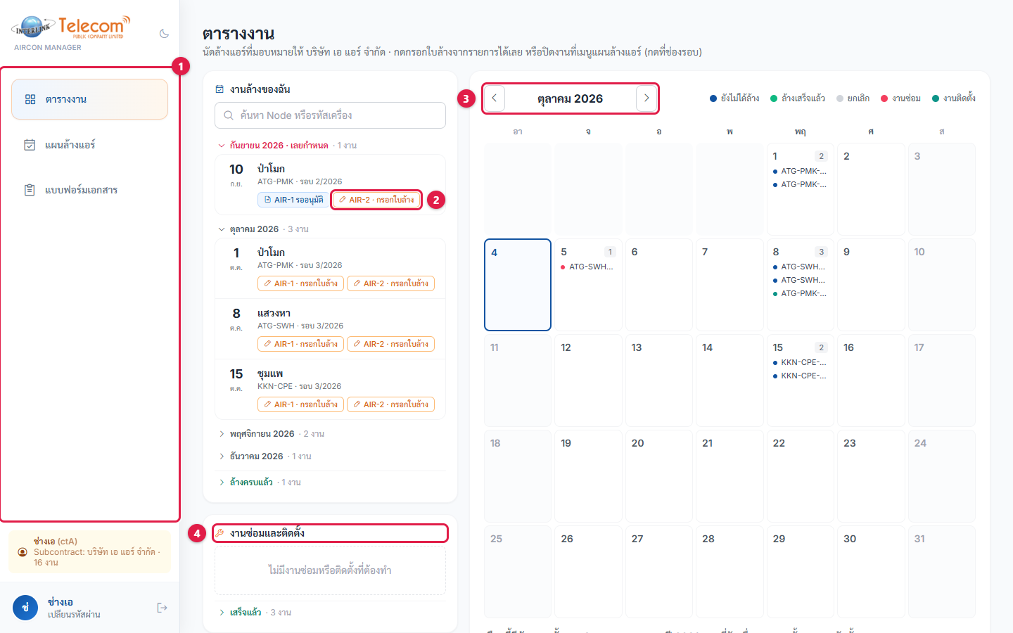
ภาพที่ 33
1 | เมนูของผู้รับเหมา — ตารางงาน · แผนล้างแอร์ · แบบฟอร์มเอกสาร
2 | กรอกใบล้าง — กดที่เครื่องในงาน
3 | ปฏิทิน
4 | งานซ่อม/ติดตั้งที่ได้รับมอบหมาย

ขั้นที่ 2 กด กรอกใบล้าง → กรอกและแนบรูปครบ 9 ช่องเหมือนหัวข้อ 6 ขั้นที่ 3–4 → กด บันทึกและปิดงาน

12. ติดปัญหา
อาการ | ทำยังไง
เด้งออก "เซสชันหมดอายุ" | เข้าระบบใหม่
ไม่เห็นเมนู / ปุ่มกดไม่ได้ | ไม่มีสิทธิ์ — ขอ Infrastructure
บันทึกใบไม่ได้ "รูปไม่ครบ" | ต้องมีรูปครบ 9 ช่องทุกเครื่อง
เพิ่มเครื่องแล้วไม่ขึ้นรายการ | ปกติ — รอใบติดตั้งอนุมัติครบ (ดูที่ตัวกรอง "รอติดตั้ง")
เอกสารค้างขั้น 2 / 3 นาน | ภาคนั้นอาจยังไม่มี Staff / Regional — แจ้ง Infrastructure
PDF มีลายน้ำ "รออนุมัติ" | ปกติ — ยังอนุมัติไม่ครบ 4 ขั้น
กดย้อนแล้วไม่ไปไหน | มีหน้าต่างเปิดค้าง ปิดก่อน (ข้อมูลไม่หาย)
ช่างเปิดลิงก์จากข้างนอกไม่ได้ | ตอนนี้ใช้ได้เฉพาะเน็ตออฟฟิศ

ติดต่อ
เรื่องสิทธิ์และการใช้งาน: Infrastructure · เข้าเว็บไม่ได้: IT

